中药学专业知识（一）
主讲：邵辉
20200810
习 题
一、考试题型
题型 | 数量 | 分值
A | 40 | 40
B | 60 | 60
C | 10 | 10
X | 10 | 10

A型题
最佳选择题。共40题，每题1分。每题的备选项中，只有1个最符合题意。
B型题
配伍选择题。共60题，每题1分，题干分为若干组，每组题目对应同一组备选项，备选项可重复选用，也可不选用。每组只有1个备选项最符合题意。
C型题
综合分析选择题。共10题，每题1分，题干分为若干组，每组题目基于同一个临床背景、病例、实例或者案例的背景信息题展开。每题的备选项中，只有1个最符合题意。
X型题
多项选择题。每题1分。每题的备选项中，有2个或者2个以上符合题意，错选，少选均不得分。
最佳选择题
1.表示药物有软坚散结，泻下通便作用的味是
A.辛
B.苦
C.酸
D.咸
E.甘

2.属于相畏配伍的是
A.石膏配知母
B.茯苓配黄芪
C.半夏配生姜
D.人参配莱菔子
E.甘草配甘遂

3.延胡索的主产地是
A.甘肃
B.河南
C.浙江
D.云南
E.吉林

4.对含有大量淀粉、树胶、果胶、黏液质中药的有效成分常选用的提取方法是
A.浸渍法
B.水蒸气蒸馏法
C.煎煮法
D.回流提取法
E.升华法

5.含有强心苷的中药是
A.知母
B.香加皮
C.白术
D.淫羊藿
E.合欢皮

6.除另有规定外，饮片的水分含量宜控制的范围是
A.1%～3%
B.4%～7%
C.7%～13%
D.6%～9%
E.8%～10%

7.以下需要炒炭的中药是
A.牛蒡子
B.芥子
C.王不留行
D.大蓟
E.莱菔子

8.醋炙柴胡的目的是
A.助其发散，增强解表作用
B.助其升浮，增强升阳作用
C.缓其升散，增强疏肝作用
D.抑制浮阳，增强清肝作用
E.引药入肝，增强滋阴作用

9.宜用煅淬法炮制的中药是
A.石膏
B.赭石
C.雄黄
D.白矾
E.石决明

10.适用于急症治疗的丸剂是
A.水丸
B.水蜜丸
C.小蜜丸
D.滴丸
E.浓缩丸

11.关于颗粒剂的说法，错误的是
A.辅料用量一般不超过干膏量的2倍、清膏量的5倍
B.为了防潮、掩盖药物的不良气味，也可对颗粒进行包薄膜衣
C.挥发油等挥发性成分可制成环糊精包合物混匀于颗粒
D.除另有规定外，颗粒剂含水量不得过9.0%
E.泡腾颗粒系由药物与泡腾崩解剂制成的颗粒

12.下列制剂中，需要检查金属性异物的剂型是
A.滴眼剂
B.洗眼剂
C.眼膏剂
D.眼丸剂
E.眼膜剂

13.对眼睛有刺激性，不宜用作眼膏基质的是
A.二甲硅油
B.蜂蜡
C.凡士林
D.羊毛脂
E.氢化植物油

14.表面黄白色或淡黄色，有细纵皱纹。质柔韧，断面黄白色，半透明，中柱细小的药材是
A.天冬
B.山麦冬
C.射干
D.百部
E.麦冬

15.呈筒状或半筒状，有纵剖开的裂缝，有明显的细纵纹，常见发亮的结晶。断面较平坦，淡粉红色，粉性，气芳香的药材是
A.秦皮
B.杜仲
C.白鲜皮
D.肉桂
E.牡丹皮

16.呈无色透明或白色半透明的片状松脆结晶，具挥发性，点燃发生浓烟，并有带光的火焰的药材是
A.海金沙
B.樟脑
C.冰片
D.儿茶
E.乳香

17.莱菔子宜采用的炮制方法是
A.土炒
B.麸炒
C.炒炭
D.炒黄
E.炒焦

18.可作为软胶囊填充的物料是
A.药物油溶液
B.药物水溶液
C.药物丙酮溶液
D.药物乙醇溶液
E.药物的O/W型乳剂

19.下列哪个物质不能做混悬剂的助悬剂
A.西黄蓍胶
B.海藻酸钠
C.硬脂酸钠
D.羧甲基纤维素钠
E.硅皂土

20.《中国药典》中，以大黄素和大黄素甲醚为质量控制成分的中药是
A.雷公藤
B.肉桂
C.细辛
D.何首乌
E.秦皮

21.表面具有“砂眼”，根头具有“珍珠盘”药材是
A.地榆
B.银柴胡
C.南沙参
D.桔梗
E.续断

22.一般应加适当抑菌剂的眼用制剂是
A.眼内插入剂
B.多剂量眼用制剂
C.眼内注射溶液
D.急救用的眼用制剂
E.供外科手术用的眼用制剂

23.根据吸附原理对物质进行分离，属于化学吸附的是
A.聚酰胺对黄酮类化合物的氢键吸附
B.酸性硅胶对生物碱类化合物的吸附
C.硅胶对黄酮类化合物的吸附
D.氧化铝对生物碱类化合物的吸附
E.活性炭对非极性物质的吸附

24.宜用扣锅煅法炮制的中药是
A.石膏
B.血余炭
C.雄黄
D.白矾
E.石决明

25.呈扁圆柱形，有疏密不均的环节，叶痕呈三角形，左右交互排列。断面纤维性，可见多数维管束小点及棕色油点。气芳香，味苦、微辛的药材是
A.羌活
B.延胡索
C.石菖蒲
D.半夏
E.天南星

26.注射剂中添加亚硫酸钠的目的是
A.减轻疼痛
B.防止药物氧化
C.调节pH
D.防止药物水解
E.抑制微生物增殖

27.栀子的炮制品不包括
A.生栀子
B.焦栀子
C.炒栀子
D.酒栀子
E.栀子炭

28.在盐炙时用中火炒至丝易断的是
A.黄柏
B.杜仲
C.车前子
D.知母
E.泽泻

29.加清水调和，涂于指甲上，能将指甲染成黄色的是
A.蟾酥
B.麝香
C.熊胆
D.牛黄
E.水蛭

30.除另有规定外，不需要检查溶散时限的丸剂是
A.水丸
B.糊丸
C.滴丸
D.浓缩丸
E.大蜜丸

31.《中国药典》中，以人参皂苷Rb₁为质量控制成分之一的中药是
A.芦荟
B.丹参
C.党参
D.秦皮
E.三七

32.大黄根茎断面可见“星点”环列或散列，分布于
A.皮层
B.髓部
C.韧皮部及皮部
D.木栓层
E.根木部

33.山药用治脾虚久泻，宜选用的炮制方法是
A.炒黄
B.砂炒
C.土炒
D.炒炭
E.炒焦

34.毒蛋白类成分的毒性主要表现是
A.心脏毒性
B.黏膜刺激、腐蚀，引起内脏出血
C.肝肾毒性
D.兴奋脊髓，抑制呼吸中枢
E.中枢兴奋

35.根据临床治疗需要，既可麸炒又可土炒的饮片是
A.芡实
B.僵蚕
C.白术
D.枳壳
E.薏苡仁

36.八正合剂能清热、利尿、通淋，其处方的药物组成有：川木通、车前子、萹蓄、滑石、灯心草、栀子、大黄、甘草，方中大黄应选用的饮片是
A.醋大黄
B.生大黄
C.酒大黄
D.大黄炭
E.熟大黄

37.试卷附图中，图示饮片为虎杖的是
A. 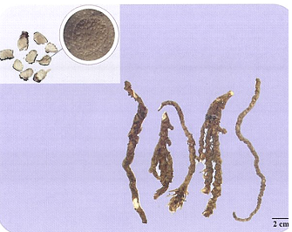
B. 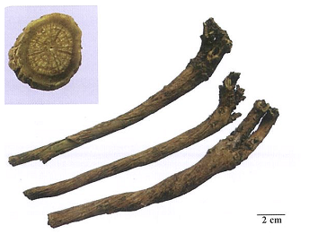
C. 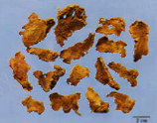
D. 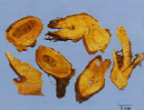
E. 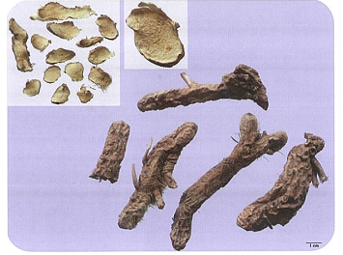

38.试卷附图中，图示饮片为天花粉的是
A. 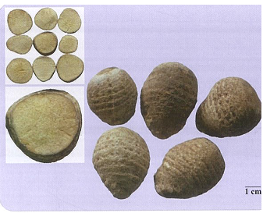
B. 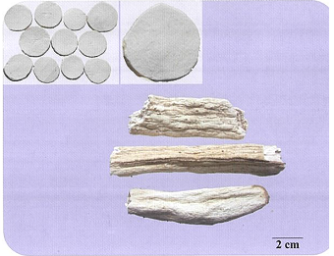
C. 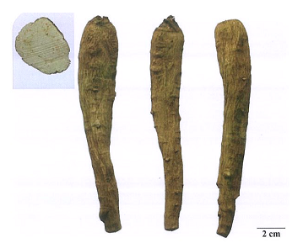
D. 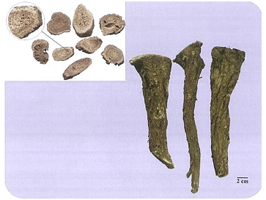
E.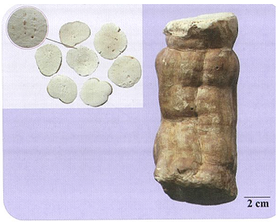

39.试卷附图中，图示中药主含Na₂SO₄.10H₂O的是
A.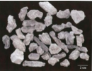
B.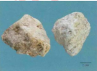
C.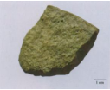
D.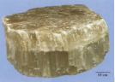
E.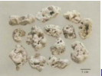

40.试卷附图中，图示中药为大血藤的是
A.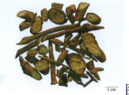
B.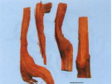
C.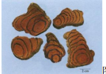
D.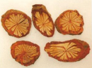
E.